附件
关于推进本市新一代人工智能标准体系建设的指导意见

为深入贯彻落实《国家新一代人工智能标准体系建设指南》（国标委联〔2020〕35号）以及《关于本市推动新一代人工智能发展的实施意见》（沪府办发〔2017〕66号），建立健全上海新一代人工智能标准体系，全面赋能上海城市数字化转型，推动产业健康可持续发展，结合本市情况，特制定本指导意见。

一、总体要求

（一）指导思想
全面贯彻落实习近平总书记关于上海打造人工智能世界级产业集群的要求，以人工智能标准化深度赋能上海城市数字化转型为抓手，培育人工智能高水平“上海标准”，加快形成标准引领人工智能产业高质量发展的新格局，为上海建设更具有国际竞争力的人工智能产业创新发展高地提供坚实支撑。

（二）基本原则
科学规划，有序推进。准确把握新一代人工智能发展规律，系统梳理本市人工智能标准化建设的需求和短板。健全工作机制，有步骤、分层级、高标准地推进本市新一代人工智能标准体系建设工作。
需求导向，重点突破。结合实际需求，鼓励社会团体、企业等主体参与人工智能重点急需标准的先行研制，以标准提升产品与服务质量、规范安全与伦理标准，促进人工智能产业标准化水平整体提升。
面向国际，创新引领。紧跟国际动态，对接先进标准研究成果，支持本市企业发挥自身技术优势，积极参与国际标准制定，推动“上海标准”向“国际标准”转变，助力“中国标准”国际贡献力与应用水平提升。

（三）主要目标
到2023年，基本建成具有上海特色、国内领先的新一代人工智能标准体系，人工智能标准化各项工作全面实施，有力支撑人工智能深度赋能经济、生活、治理领域数字化转型，成为具有国际影响力的新一代人工智能标准化发展高地。
——人工智能标准化体系初步建成。初步建立系统高效、科学合理的标准化工作机制，产业链各领域各环节关键急需标准基本健全，形成适应本市人工智能赋能产业创新发展和城市管理需求的标准体系。
——人工智能标准化影响力显著增强。主导或参与国际标准、国家标准20项以上，行业标准、地方标准、团体标准50项以上，长三角区域统一标准3项以上，人工智能重点行业“上海标准”国际影响力和贡献力大幅提升。
——人工智能标准化成效不断释放。培育10家左右人工智能标准化标杆企业，形成一批可复制推广的先进标准化成果，人工智能标准试验验证能力基本建立，创新示范效应显著提升，有效支撑本市人工智能产业高质量发展。
到2030年，新一代人工智能标准体系基本达到国际领先水平，人工智能标准化建设取得明显成效，为全面建成具有全球影响力的人工智能发展高地与科技创新中心奠定坚实基础。

二、主要任务

（一）统筹人工智能标准化建设

1.建立人工智能标准体系
结合本市人工智能产业发展现状和实际需求，逐步建立一套适应本市人工智能产业发展要求的新一代人工智能标准体系，形成涵盖基础共性、关键技术、核心产业、行业应用与安全伦理等各层次的新一代人工智能标准体系。系统考虑人工智能标准体系各子体系间的协调配套关系，注重与本市智能制造、机器人、智能网联汽车、医疗服务等相关标准体系的协调配套，整体性推进人工智能标准制修订工作。

2.系统推进标准研制工作
分类确定上海人工智能标准体系中国家标准、行业标准、地方标准、团体标准等不同层级标准的制修订重点，积极推动具有竞争优势的社会组织、企业主导或参与国家标准和国际标准的研制，鼓励领军企业对标最高标准，制定满足市场需求的企业标准。准确把握国内外人工智能技术及应用发展态势，持续优化标准体系建设。探索制订人工智能企业相关认定标准，进一步完善产业管理和监督机制。加快推进长三角人工智能协同发展，围绕一体化协同管理与服务需求，率先开展相关区域统一标准研制。

3.建立完善测试评估体系
依托全国人工智能应用创新揭榜赛道建设，重点在智能网联汽车、医疗影像辅助诊断、视觉图像身份识别、智能传感器等赛道推动标准、计量技术规范研制，开展测试评估。引导企业参与可信人工智能的研究与发展，加快构建完善可信AI测评体系，围绕智能产品和服务的智能水平、可靠性、安全性等进行评估，提升人工智能产品与服务质量。面向主流技术及应用方向，加快构建人工智能算法标准和测评体系，建设算法基准测试平台，促进各类算法模型的深度优化。

4.推动标准实施推广应用
发挥行业协会、产业联盟等行业组织作用，加强标准的宣传推广，推动相关标准在技术开发和行业应用的实施落地。统筹推进新一代人工智能产业标准化工作，探索总结可复制、可推广的经验做法，以标准化试点示范项目建设推动标准化实施推广。支持在沪单位积极申请“上海标准”标识，打响人工智能“上海品牌”。加强人工智能技术标准研制，推动高水平科技成果转化为共性技术标准。强化人工智能标准实施反馈、评估制度与标准制修订、复审工作的衔接，持续优化标准体系建设。组织开展重要标准应用情况效果评估，定期评估标准实施的经济社会效益。

（二）加快重点领域标准研制

1.基础共性标准
围绕人工智能相关术语、参考架构、测试评估等基础共性标准，参与国家标准的制修订，并强化与国际标准的对接。加快人工智能相关术语的标准化推广进度，进一步规范人工智能研发应用过程中的术语使用，鼓励龙头企业积极参与推进人工智能术语标准的研制工作。围绕行业开放平台、知识图谱、边缘计算、隐私计算等领域，加快参考架构标准研制，为开展相关领域标准研制工作提供定位和方向建议。逐步建立人工智能技术应用的分类分级标准，探索建立人工智能赋能水平评价标准，形成具备本市特色的区域、行业、企业智能化水平测试评估规范。

2.关键技术标准
围绕关键通用技术以及关键领域技术开展标准研制工作，以标准化引领产业创新发展。
关键通用技术标准。开展机器学习、知识图谱、模式识别等关键通用技术标准研制。支持传统行业企业构建面向工业、政务、金融等领域的知识图谱标准，形成支撑算法应用的共性知识基础。
关键领域技术标准。鼓励参与生物特征识别、自然语言处理、计算机视觉、智能语音、虚拟现实/增强现实、人机交互等关键领域技术标准研制。重点推动人脸、声纹、指纹等典型模态的规范化应用标准研制。

3.核心产业标准
围绕支撑技术与产品、基础软硬件平台、智能产品与服务等核心产业开展标准研制工作，以标准化抢占产业高地。
支撑技术与产品标准。积极推动大数据、安全计算、智能传感器等基础技术与产品标准研究工作。（1）大数据。加快开展数据标准规范研究，进一步支撑人工智能发展，重点推进数据采集、数据预处理、数据标注、数据交易，以及数据共享交换等大数据领域急需标准的研制。（2）安全计算。加快联邦学习、多方安全计算、区块链、可信执行环境等安全计算领域标准建设，以标准化规范数据互联互通与数据安全管理能力。（3）智能传感器。围绕毫米波雷达传感器、视觉传感器、红外传感器、MEMS传感器等重点领域，持续规范智能传感器的应用技术要求。
基础软硬件平台标准。积极推动智能芯片、系统软件、机器学习框架、开源开放平台等基础软硬件平台标准研制工作。（1）智能芯片。鼓励企业与高校、科研院所合作，加快推进面向云边端的训练或推理芯片对外接口、性能与功耗测试要求等标准研制，强化国产AI芯片与软硬件系统的适配性。（2）系统软件。面向人工智能计算平台、车用操作系统等人工智能系统软件，支持推动在整体构架、调用接口、算子标准等方面的标准编制，进而降低研发与使用成本。（3）机器学习框架。鼓励具有技术实力的企业和机构，基于自主开发框架，进一步规范以机器学习框架为代表的应用开发接口、互相转换等标准研制。（4）开源开放平台。加快推动通用算法开源平台、人工智能算力平台、数据训练和测试开放平台等开源开放平台的标准化建设，逐步规范开源软件的发布协议、模型交换标准、数据交换标准、技术架构、评测基准，以及代码共享格式。
智能产品与服务标准。积极开展智能机器人、智能驾驶、无人系统、智能终端以及智能服务等智能产品与服务领域标准研制。（1）智能机器人。培育一批智能机器人产品标准，协同机器人CR认证，优先推动在医疗康复、酒店服务、消毒清洁、工业协作等方向的标准化工作。（2）智能驾驶。鼓励推动车载智能芯片、车载操作系统、数据分级分类、车载APP等信息安全标准研制，支持智能汽车整车/路侧测试、在环仿真测试、AI性能测试、MEC测试等测评相关标准体系建设。（3）无人系统。加快布局无人机、智能船等智能无人运载工具标准研制与实施，重点围绕外设接口、性能测评、测试场景等方面开展标准化工作。（4）智能终端。鼓励对人工智能新模式、新产品的标准化研究，推进智能可穿戴设备、智能控制终端、智能服务终端等智能终端产品的测试评估方法研究。（5）智能服务。推动RPA+AI、高精地图与定位、智能客服等标准研制，支持人工智能服务能力评估、智能服务参考架构等标准制定工作。

4.行业应用标准
组织开展面向数字经济、数字治理以及数字生活领域特定环节、重点场景的人工智能标准化工作。

AI+数字经济。依托本市电子信息、生命健康、汽车、高端装备、新材料、现代消费品六大重点产业以及金融商贸等行业的优势，推动人工智能赋能制造业和金融商贸行业相关标准的编制实施。（1）制造业。加强基础数据的采集，建立具有行业影响力的标准数据集和标注规范，针对垂直行业建立知识图谱，推进共性标准建设。加快建立机器学习、图像识别等技术在产品设计、生产制造、仓储物流、产销协同等方面的智能化应用技术规范，建立标准化应用场景，提高企业生产运营水平。（2）金融商贸。围绕智能风控、智能运营、智能投顾、智能运维、智能广告投放、智能零售等智能化应用，支持相关主体参与各类标准研制。加强金融知识图谱、图像文本识别、虚拟数字人、隐私计算等应用技术规范研究。

AI+数字治理。结合本市智慧城市试点建设，推动研制城市风险监测、资源统筹调度、智能化基础设施等产品或应用智能化水平评估标准，形成可复制可推广的标准化经验。（1）一网统管。深化“一网统管”建设，从实际业务需求场景出发，推动AI+环保、AI+社区、AI+安防、AI+轨道交通等场景相关标准的研制，探索建立适应超大规模城市高效治理的标准化协调机制与城市治理标准库。（2）一网通办。围绕AI+审批、AI+服务、AI+监管等政务智能化应用，加快推动AI内容学习总库标准化建设，推动AI智能服务中枢建设，建立健全技术、运营与安全等标准规范体系，规范“AI+一网通办”新型政务服务模式。

AI+数字生活。加快人工智能赋能医疗、教育、养老等数字生活领域标准研制。（1）智能医疗。围绕智能医疗机器人、医院智能化管理、智慧公卫、健康管理、药物研制等智能医疗领域，鼓励开展相关标准制定工作。重点推动病理数据、康复数据等医疗数据的使用标准研制，支持肺结节、视网膜病变、肿瘤等医疗辅助诊断性能评测标准制定，持续健全伦理审查体系。（2）智能教育。推动智能教育技术开发和应用，围绕人工智能在智慧校园管理、教学辅助、考试评测等场景，加快推进教育阅读领域的NLP应用、中文文本分级、自适应教育等领域标准制定。（3）智能养老。引导和规范发展智慧型养老服务机构和居家养老服务，鼓励围绕AI+安全防护、AI+照护服务、AI+健康服务、AI+情感关爱等场景开展相关管理和技术标准研制，逐步推行标准评估评定工作。

5.安全/伦理标准
秉承以人为本的理念，加强安全/伦理标准对人工智能发展的引导和规范，提升安全保障能力，建立积极的治理规则，促进人工智能向更加有利于人类社会的方向发展。（1）安全与隐私保护规范。开展包括基础安全，数据、算法和模型安全，技术和系统安全，安全管理和服务，安全测试评估等方面前沿研究，进一步探索AI开源产品的伦理、安全及国际互认。（2）应用场景安全规范。推动建立安全风险等级体系，形成围绕医疗、智能驾驶、应急救援、智能机器人、公共服务等不同细分领域的分级分类应用规范与风险评级能力。

三、保障措施

（一）健全组织机制
发挥本市人工智能产业工作领导小组统筹协调作用，建立各部门分工负责的标准化管理机制。依托市人工智能标准化技术委员会，推动人工智能领域的地方标准化技术归口管理。充分发挥行业主管部门、行业组织、科研机构、重点企业等各方在标准制定、实施及监督中的作用，强化各部门联动配合。

（二）强化政策保障

进一步加大政策支持力度。对实施良好、成效显著的人工智能标准化项目，通过市、区两级标准化推进专项资金给予重点支持，优先推荐申报国家级标准化示范试点项目。鼓励市场主体积极开展人工智能领域标准研制，培育一批高质量高水平的“上海标准”。对具有国际领先水平和行业影响力的创新标准，通过市促进产业高质量发展专项资金等予以重点支持，进一步增强上海高水平标准标识度。

（三）加快人才培育
加强人工智能标准化教育与培训，尽快培养一批既懂标准化专业知识、又懂行业智能化技术的复合型人才队伍。鼓励本市龙头企业加快构建覆盖各产业链上下游的人工智能标准化创新团队。

附件：上海市新一代人工智能标准体系（试行）
附件

上海市新一代人工智能标准体系

（试行）

上海市经济和信息化委员会
上海市市场监督管理局

二〇二一年七月

一、编制说明
人工智能是上海重点布局发展的三大产业之一，为加快建立本市新一代人工智能标准体系，积极推动人工智能标准制定与落实，促进人工智能产业健康可持续发展，按照《国家新一代人工智能标准体系建设指南》（以下简称《建设指南》）指导要求，在广泛调研的基础上，制定《上海市新一代人工智能标准体系（试行）》（以下简称《标准体系》），明确上海开展新一代人工智能标准体系建设的范畴与重点任务。
《标准体系》是本市人工智能领域标准化工作的顶层设计，立足上海人工智能产业发展现状，充分考虑人工智能现有标准基础，按照标准体系编制原则和结构化思想，以建立适应上海产业发展特色和发展要求的人工智能标准体系为原则，进行总体设计编制。
《标准体系》共包括8个大类、51个中类和97个小类。其中，大类与国家《建设指南》保持一致，包括基础共性、支撑技术与产品、基础软硬件平台、关键通用技术、关键领域技术、产品与服务、行业应用、安全/伦理八个类别，使用大写字母进行编码；结合本市城市数字化转型与人工智能上海高地建设规划布局方向，对《建设指南》涉及二级领域进行增减，形成51个中类，使用大写字母进行编码；并在广泛调研企事业单位人工智能标准化工作的基础上，进一步明确了标准化任务方向，形成了97个小类，使用阿拉伯数字进行编码。
试行过程中，对《标准体系》明确的任务方向，加快推进相关标准立项、研制、审查、报批等标准制修订进程；鼓励产学研用各领域积极参与，牵头重点领域和急需方向标准研制工作。随着标准工作的进一步推进落实，《标准体系》将持续动态更新和完善，以适应人工智能产业发展和标准发展的新形势新要求。

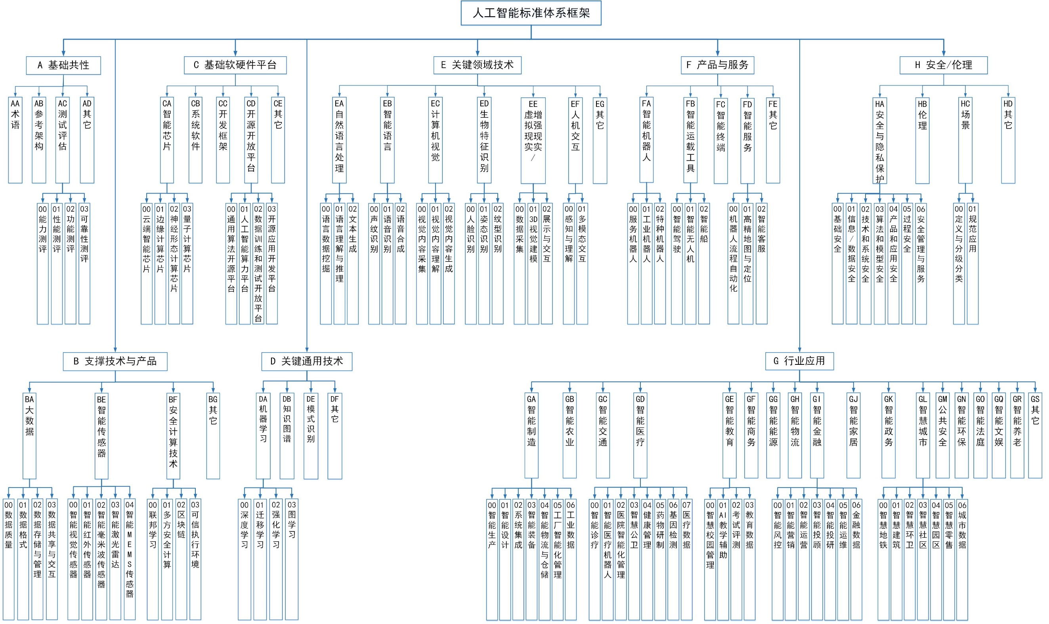
二、上海市新一代人工智能标准体系框架
图1 上海市新一代人工智能标准体系框架

三、人工智能标准化建设重点任务
立足于本市人工智能产业发展特色优势，有步骤、多层次、高标准推动新一代人工智能标准化建设。到2023年，重点支持开展行业数据、测试评估、应用安全、隐私保护等急需标准研制；加快智能芯片与传感器、智能机器人、开源开放平台、智能驾驶等核心产业领域，以及制造业、金融商贸、智慧城市、教育、医疗、养老等重点应用领域的标准推进；推动人工智能相关评测中心建设，构建人工智能算法、产品、应用的基准测试平台，完善人工智能测试评估体系。
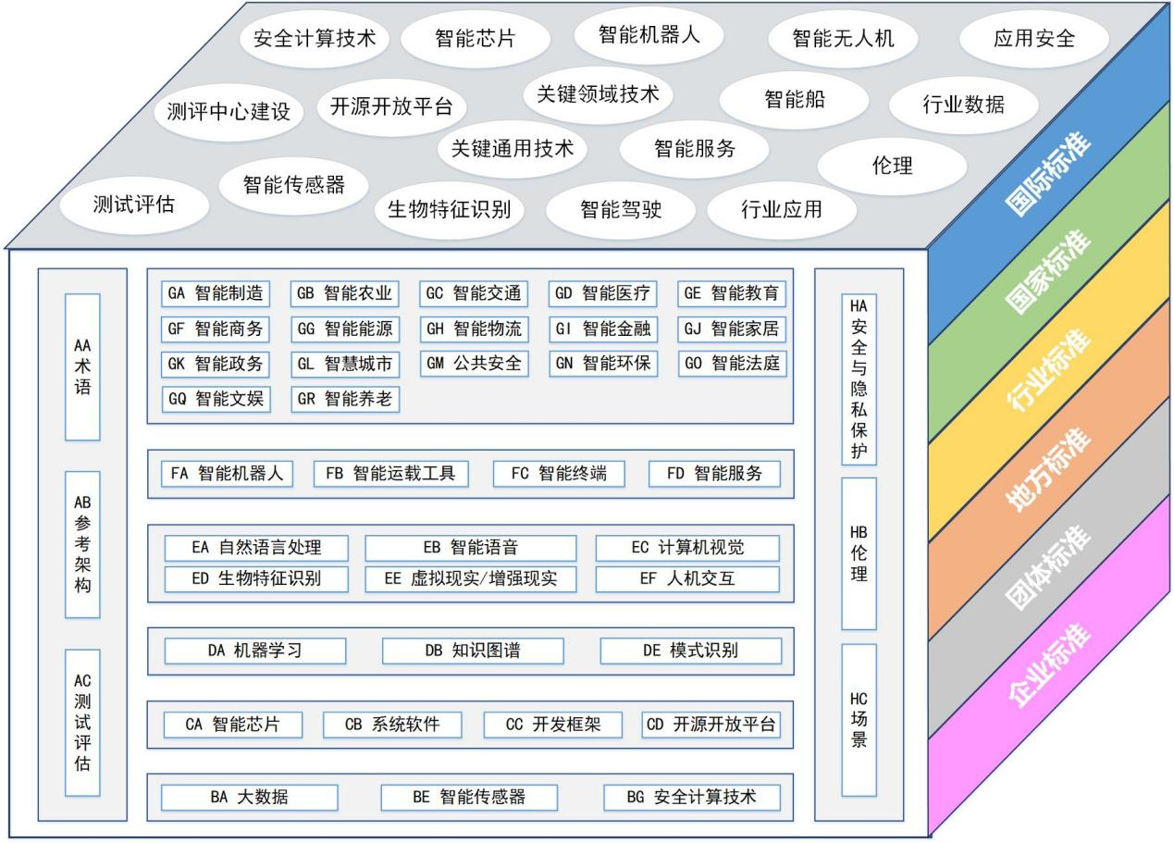
图2人工智能标准化建设重点任务图
附 录

《标准体系》框架说明表
序号 | 一级类型 | 二级类型 | 三级类型 | 任务范畴
1 | 基础共性 | 术语 |  | 规范人工智能术语相关定义、范畴、实例等。
2 |  | 参考架构 |  | 规范人工智能相关技术、应用及价值链的逻辑关系和相互作用。
3 |  | 测试评估 | 能力测评 | 规范人工智能研发、应用相关组织或单位的服务成熟度、能力框架、发展水平、安全性等方面的基本要求、测试指南、评估原则等。包括人工智能产品和服务提供单位的基本要求与评价体系，以及应用单位的基本要求与评价体系等。
4 |  |  | 性能测评 | 规范人工智能软硬件产品、智能服务的性能指标的基本要求、测试指南、评估原则等，包括精度基本要求与评价体系、响应度基本要求与评价体系等。
5 |  |  | 功能测评 | 规范人工智能软硬件产品、智能服务的功能性指标的基本要求、测试指南、评估原则等，包括基本功能要求与评价体系、特殊功能要求与评价体系、成熟度评价体系、能耗评价体系等。
6 |  |  | 可靠性测评 | 规范人工智能软硬件产品、智能服务的可靠性的基本要求、测试指南、评估原则等。包括稳定性基本要求及评价体系、安全性基本要求及评价体系等。
7 | 支撑技术与产品 | 大数据 | 数据质量 | 规范人工智能研发及应用等过程中涉及的数据要素采集、存储、应用、分析、管理和治理的技术要求、基本框架与机制等。
8 |  |  | 数据格式
9 |  |  | 数据存储与管理
10 |  |  | 数据交互与共享
11 |  | 智能传感器 | 智能视觉传感器 | 规范智能传感器的信号采集、数据存储、智能计算、数据通信等环节的性能评定、功耗要求、试验方法等，统一相关对外接口、数据交换格式、通信协议等。
12 |  |  | 智能红外传感器
13 |  |  | 智能毫米波传感器
14 |  |  | 智能激光雷达
15 |  |  | 智能MEMS传感器
16 |  | 安全计算技术 | 联邦学习 | 规范各种安全计算技术应用于人工智能领域的技术要求、系统架构、对外接口、性能评价等，为人工智能发展提供安全保障支撑。
17 |  |  | 多方安全计算
18 |  |  | 区块链
19 |  |  | 可信执行环境
20 | 基础软硬件平台 | 智能芯片 | 云端智能芯片 | 规范智能芯片的研究开发、封装接口、指令集、芯片功能、性能以及功耗要求、测试要求等，统一对外接口、软件适配、数据交换格式、通信加密方式、芯片操作系统等。
21 |  |  | 边缘计算芯片
22 |  |  | 神经形态计算芯片
23 |  |  | 量子计算芯片
24 |  | 系统软件 |  | 规范人工智能软硬件优化编译器、调用接口、人工智能算子库、人工智能软硬件平台计算性能等，促进软硬件平台的协同优化。
25 |  | 开发框架 |  | 规范机器学习框架和应用系统之间的开发接口、神经网络模型表达和压缩、转化方法等。
26 |  | 开源开放平台 | 通用算法开源平台 | 规范通用算法开源平台的整体架构、通用接口、算子库、调用方式、适配方式、文档说明等，统一开源算法平台的基本操作、软硬件环境适配、调用接口等，促进人工智能产业生态形成。
27 |  |  | 人工智能算力平台 | 规范人工智能算力平台的整体架构、通用接口、计量、通信以及安全性、稳定性要求等，统一算力平台的基本操作、调用接口、算力度量、通信协议等，简化操作，推动人工智能算力平台的大规模应用。
28 |  |  | 数据训练和测试开放平台 | 规范数据训练和测试开放平台的数据结构、调用接口、安全框架、数据加密等，统一数据标注格式与表达，促进数据安全、高效利用，推进人工智能领域的数据市场规范。
29 |  |  | 开源应用开发平台 | 规范开源应用开发平台的整体架构、通用功能、调用接口、通信、安全框架等，统一开源应用开发平台的调用接口、功能模块、应用规范等，促进人工智能产业模块化生产，减少重复开发，有效提升产业效能、节约资源。
30 | 关键通用技术 | 机器学习 | 深度学习 | 规范机器学习中数学框架、模型表示、知识库、表达和评价等。
31 |  |  | 迁移学习
32 |  |  | 强化学习
33 |  |  | 图学习
34 |  | 知识图谱 |  | 规范知识描述的结构形式、解释过程、深度语义、连结方式的技术要求、表达方式和评价等，规范知识图谱与人工智能融合过程。
35 |  | 模式识别 |  | 规范自适应或自组织的模式识别系统的特点、模型、技术要求和评价方式。
36 | 关键领域技术 | 自然语言处理 | 语言数据挖掘 | 规范语言数据挖掘、语言理解与推理、文本生成的技术要求，统一语言数据提取、量化、表示、格式和存储方式，统一语言模型训练和文本生成的技术框架，从技术层面解决行业应用需求间的差异性问题。
37 |  |  | 语言理解与推理
38 |  |  | 文本生成
39 |  | 智能语音 | 声纹识别 | 规范语音采集、声纹识别、语音识别、语音合成的技术要求，统一语音数据量化、格式、表示，以及智能语音技术框架，确保智能语音技术及其应用的准确性、一致性、高效性和可用性。
40 |  |  | 语音识别
41 |  |  | 语音合成
42 |  | 计算机视觉 | 视觉内容采集 | 规范视觉内容采集、理解和生成的技术要求，统一视觉数据的质量要求、增强操作、存储方式、视觉内容表达、分析、训练、理解和生成等。解决图片或视频采集、处理、识别、理解和反馈各环节的一致性和互联互通问题。
43 |  |  | 视觉内容理解
44 |  |  | 视觉内容生成
45 |  | 生物特征识别 | 人脸识别 | 规范生物特征（人脸、步态、形态、行为、指纹、掌纹、虹膜和声纹等）识别的技术要求，解决生物特征描述、数据、接口的一致性问题。
46 |  |  | 姿态识别
47 |  |  | 纹型识别
48 |  | 虚拟现实/增强现实 | 数据采集 | 规范应用于VR/AR的场景数据采集的过程和技术要求，统一采集方式、数据格式、压缩标准等。
49 |  |  | 3D视觉建模 | 规范VR/AR领域3D视觉建模的基础框架和技术要求，统一视觉内容表达、基本坐标系、晕染规则等。
50 |  |  | 展示与交互 | 规范VR/AR内容展示与交互的技术要求，统一内容展示方式、感知和交互规则等，为用户提供多感官信息一致性体验。
51 |  | 人机交互 | 感知与理解 | 规范人机交互中感知与理解的技术要求，主要包括人机的交互感知，如环境感知、话语理解、肢体理解、情感理解等。
52 |  |  | 多模态交互 | 规范人与信息系统多通道、多模式和多维度的交互途径、模式、方法和技术要求，解决文字、语音、视觉、动作、环境等多模式交互方式的统一性问题，实现多种感官融合，提升交互的合理、自然、准确程度，确保多模态交互的高可靠性和安全性。
53 | 产品与服务 | 智能  机器人 | 服务机器人 | 规范智能机器人的相关软硬件接口、交互模式、决策与规划、功能、通信、操作系统、机器人云平台、安全性、稳定性、服务范围与操作流程等。服务机器人指面向政府、商业、家庭和个人提供智能化服务的机器人软硬件系统；工业机器人指面向工业制造、检测、物流等领域提供智能化协作的机器人软硬件系统；特种机器人指面向军工、消防、反恐、国防等特殊专业领域提供智能化协作的机器人软硬件系统。
54 |  |  | 工业机器人
55 |  |  | 特种机器人
56 |  | 智能运载工具 | 智能驾驶 | 规范人工智能应用在智能运载工具领域的应用方法、协同传感、通信、监测、决策与控制等方面的安全要求、技术要求、性能要求和功能要求等。
57 |  |  | 智能无人机
58 |  |  | 智能船
59 |  | 智能终端标准 |  | 规范人工智能技术在智能终端领域应用的技术要求、性能要求、功能要求，以及安全性要求等。
60 |  | 智能服务 | RPA | 规范人工智能服务的参考架构、技术要求、服务流程等，开展智能服务能力成熟度评估以及各细分应用领域的智能服务标准制定工作。
61 |  |  | 高精地图与定位
62 |  |  | 智能客服
63 | 行业应用 | 智能制造 | 智能生产 | 规范人工智能技术在制造领域生产、设计、集成、仓储与物流、管理等流程中的应用，涉及总体技术要求、应用规范、过程与管理、决策与规划、数据共享与使用，以及安全性要求等标准。
64 |  |  | 智能设计
65 |  |  | 系统集成
66 |  |  | 智能装备
67 |  |  | 智能物流与仓储
68 |  |  | 工厂智能化管理
69 |  |  | 工业数据
70 |  | 智能农业 |  | 规范农用智能装置、专用传感器、网络、算法模型的产品架构、技术要求、安全性能等，推动农业自动化进程。
71 |  | 智能交通 |  | 规范人工智能技术在交通领域的应用，涉及交通信息数据平台、综合管理系统的技术要求，引领智能技术在交通领域的推广，解决各种交通问题。
72 |  | 智能医疗 | 智能诊疗 | 规范人工智能技术在医疗领域中的应用，涉及各种智能诊疗、智慧公卫、健康管理、基因检测等医疗领域智能产品与服务的总体技术要求、应用、管理、数据格式与安全、测试评估等。
73 |  |  | 智能医疗机器人
74 |  |  | 医院智能化管理
75 |  |  | 智慧公卫
76 |  |  | 健康管理
77 |  |  | 药物研制
78 |  |  | 基因检测
79 |  |  | 医疗数据
80 |  | 智能教育 | 智慧校园管理 | 规范人工智能在教育领域的教学、测评、管理等方面的应用要求、产品和服务框架、安全性要求、数据管理、技术要求等，推进精细化、个性化教育改革。
81 |  |  | AI教学辅助
82 |  |  | 考试评测
83 |  |  | 教育数据
84 |  | 智能商务 |  | 规范人工智能技术在商务智能化领域的智能化服务管理、数据智能分析、产品架构、技术要求等。
85 |  | 智能能源 |  | 规范人工智能技术在能源开发利用、生产消费全过程中的应用，包括能源系统的自组织、自检测、自平衡和自优化。
86 |  | 智能物流 |  | 规范人工智能在物流规划、进货、加工、存储、运输和调度全流程的技术和管理要求，强化物流信息化程度，提升物流效率，优化物流配置。
87 |  | 智能金融 | 智能风控 | 规范利用人工智能技术进行金融风险识别与防控、辅助营销决策、投资顾问服务、服务管理等在银行、保险、证券等金融行业中的应用，涉及总体技术要求、服务框架、数据安全等，以提升智能时代个性化金融服务的效率和精准度。
88 |  |  | 智能营销
89 |  |  | 智能运营
90 |  |  | 智能投顾
91 |  |  | 智能投研
92 |  |  | 智能运维
93 |  |  | 金融数据
94 |  | 智能家居 |  | 规范家居智能硬件、智能网联、服务平台、算法与模型等产品、技术、服务、应用，关注智能家居应用和隐私保护，有效提升智能家居在照明、监控、娱乐、健康、安防等方面的用户体验。
95 |  | 智能政务 |  | 规范人工智能在政府事务中的应用，从政务信息流通共享和政府服务能力的角度出发，以标准化形式提高政务智能化水平，提升政府工作效率。涉及在政务“一网通办”、“一网通管”系统中数据共享、业务协同、政务信息资源开放等方面开展标准化工作。
96 |  | 智慧城市 | 智慧地铁 | 规范人工智能在智慧城市未来模式下基础设施建设、政府服务能力提升、城市数字化各领域的应用框架、技术要求、安全要求、风险评估等，构建城市各领域互联互通框架体系，提升城市数字化、智能化能级。
97 |  |  | 智慧建筑
98 |  |  | 智慧环卫
99 |  |  | 智慧社区
100 |  |  | 智慧园区
101 |  |  | 智慧零售
102 |  |  | 城市数据
103 |  | 公共安全 |  | 规范涉及公共安全的信息采集、智能监测与预警、综合信息分析等相关环节的应用和技术要求、产品框架、安全性要求等，以实现公共安全的智能化检测预警与综合应对。
104 |  | 智能环保 |  | 规范人工智能在环境监测、自然资源管理、污染物排放预测等相关数据模型、平台和产品方面的应用框架、技术要求、安全要求等，进而提高环保行业的智能化水平。
105 |  | 智能法庭 |  | 规范司法过程中信息的智能分析和管理要求，实现案情要素的智能分析、对多元数据进行挖掘分析，进而提升庭审效率。
106 |  | 智能文娱 |  | 规范人工智能在文化、娱乐领域中的技术要求、产品和服务框架、内容监管、数据管理以及安全性要求等，特别是规范文娱内容监管、防成瘾性算法推荐等，加强行业自律，进而推动塑造内容丰富、健康、积极的文化娱乐环境。
107 |  | 智能养老 |  | 规范人工智能在养老领域的应用，涉及智能养老产品和服务的技术要求、架构要求、设备要求、操作规范、安全性要求以及测试评估等。
108 | 安全/  伦理 | 安全与隐私保护 | 基础安全 | 规范人工智能安全标准体系的基本概念和术语、安全参考架构、基本安全要求等，用于指导人工智能安全工作的全过程。
109 |  |  | 信息/数据安全 | 规范人工智能研发、生产、应用等环节中信息/数据基本安全原则、技术要求以及隐私保护要求等，明确数据归属、数据使用范围和权限等。
110 |  |  | 算法和模型安全 | 规范算法和模型在设计、执行过程中的基本安全原则和技术要求，主要包括数据加密要求、算法可解释性要求、算法公平性要求、算法鲁棒性要求等。
111 |  |  | 技术和系统安全 | 规范人工智能技术和系统的基本安全原则和技术要求，主要包括抗攻击性安全、操作性安全、系统运营安全、系统安全部署、系统漏洞挖掘修复等。
112 |  |  | 产品和应用安全 | 规范人工智能硬件装置及其软件系统所构成的智能产品的基本安全原则和技术要求，保障人工智能技术、服务和产品在具体应用场景下的安全应用，主要包括产品安全、操作安全、运行环境安全、防攻击性、数据流程安全等要求。
113 |  |  | 过程安全 | 规范人工智能研发、生产过程中的基本安全原则和技术要求，主要包括研发安全、生产安全等。
114 |  |  | 安全管理与服务 | 规范人工智能安全性问题的管理与服务基本要求与流程，包括安全问题的检测与发现、安全问题的控制、安全问题处理处置等。
115 |  | 伦理 | 定义与分级分类 | 规范人工智能应用场景的定义与分级分类，推进人工智能合理、合规、安全应用。
116 |  | 场景 | 规范应用 | 基于人工智能应用场景的分级分类，规范人工智能产品与服务在场景中的使用，明晰权责，对人工智能技术、产品或服务提出安全要求，打造智能体系安全闭环。

